مذكرة الأستاذ |  | 

العلوم الفيزيائية والتكنولوجيا |  | الثالثة متوسط

الأستاذ: سماحي حسين |  | متوسطة:  أحمد بن دحمان - زناتة |  | الميدان الثاني:  الطاقة |  | الوضعية الانطلاقية (الأم)

الكفاءة الختامية: |  | - يحل مشكلات من الحياة اليومية موظفا نموذج الطاقة وتحولاتها ومبدأ انحفاظ الطاقة في جانبه الكيفي.

نص الوضعية:
تحققت أخيرا أمنية مسعود بزيارة ولاية أدرار الساحرة رفقة عائلته، بعد أن سمع الكثير عن مناطقها السياحية الخلابة، وعن ريادتها وطنيا في انتاج الطاقة المتجددة. زار منطقة تيميمون وانبهر بسحر واحاتها الخضراء.
عرج بعدها الى بلدية تسابيت الواقعة 80 كلم شمال الولاية، بالضبط الى منطقة كابرتن، التي زار فيها مزرعة توليد الكهرباء بواسطة طاقة الرياح، التي تتوفر على 12 عمود هوائي تم وضعها في واجهة التيارات الهوائية التي تتميز بها المنطقة، وقد مكن هذا المشروع، الرائد وطنيا، من انتاج طاقة بديلة نظيفة ومتجددة.
خالجت مسعود الكثير من الأسئلة عن تفاصيل توليد الكهرباء بواسطة طاقة الرياح، فنصحه أبوه بتحضير تركيب تجريبي يسمح لمصباح بالتوهج انطلاقا من مروحة تديرها الرياح، ساعده في استيضاح الموضوع وفي انجاز التركيب المطلوب.

السندات التعليمية:

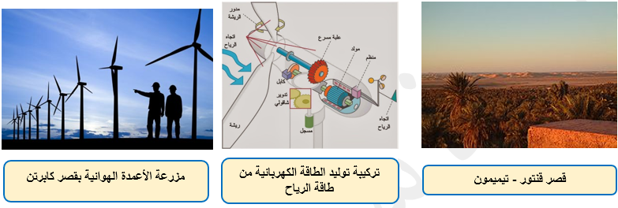
التعليمات:

- ماذا يقصد بالطاقة البديلة، النظيفة والمتجددة؟
- هل توجد نصادر للطاقة غير متجددة؟ أذكرها ان وجدت.
- اشرح كيفية اشعال مصباح بواسطة الرياح، موظفا السلسلة الوظيفية ثم السلسلة الطاقوية.
- والد مسعود معروف باقتصاده للطاقة، فهو يحث دائما العائلة على عدم ترك المصابيح مشتعلة دون الحاجة.
- أحسب الطاقة التي يستهلكها المصباح الفلوري (15W) الموجود في غرفة مسعود خلال ثلاثي، علما أنه يشعله ساعتين يوميا.
- أحسب تكلفة هذا الاستعمال علما أن سعر الكيلوواط ساعي الواحد هو 3da.

فرضيات المتعلمين قبل الانطلاق في الميدان

التعليمات |  | إجابات المتعلمين |  | أسماء المتعليمين
التعليمة 01: |  | ج1: |  | م1:
 |  | ج2: |  | م2:
 |  | ج3: |  | م3:
التعليمة 02: |  | ج1: |  | م1:
 |  | ج2: |  | م2:
 |  | ج3: |  | م3:
التعليمة 03: |  | ج1: |  | م1:
 |  | ج2: |  | م2:
 |  | ج3: |  | م3:
التعليمة 04: |  | ج1: |  | م1:
 |  | ج2: |  | م2:
 |  | ج3: |  | م3:

